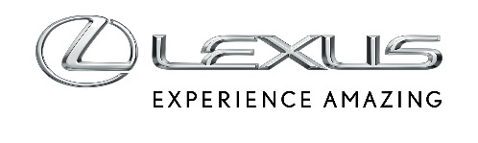

INFORMACJA
PRASOWA

27 LIPCA 2018

LEXUS GŁÓWNYM SPONSOREM 75. MIĘDZYNARODOWEGO FESTIWALU FILMOWEGO W WENECJI

Po raz drugi z rzędu Lexus jest głównym sponsorem 75. Międzynarodowego Festiwalu Filmowego w Wenecji, który odbędzie się w Lido di Venezia w dniach od 29 sierpnia do 8 września bieżącego roku.
Na czerwonym dywanie swój włoski debiut będzie miał Lexus ES 300h z samoładującym się napędem hybrydowym, towarzysząc aktorom, reżyserom i innym osobistościom świata filmu. Nowy hybrydowy Lexus UX 250h prezentowany zaś będzie przed Lexus Lounge Lido na Terrazza Biennale.
Podczas imprezy Lexus udostępni gościom festiwalu flotę 40 pojazdów z samoładującym się napędem hybrydowym. Oprócz nowego ES, w jej skład wchodzić będą SUV-y NX i RX, a także flagowa limuzyna LS i flagowe coupe LC.
– „W tym roku ponownie Lexus jest głównym sponsorem weneckiego festiwalu filmowego, najważniejszego festiwalu filmowego we Włoszech i jednego z najważniejszych w świecie” – powiedział Fabio Capano, dyrektor Lexus Italy – „Staramy się nawiązywać relacje z ważnymi wydarzeniami promującymi wartości bliskie naszej marce. Lexus pragnie wychodzić poza racjonalne pojęcie luksusowych samochodów. Staramy się zapewniać klientom wyjątkowe wrażenia, połączone z najwyższą jakością wykonania i nowatorskimi technologiami. Nasze poszukiwania kreatywności i innowacji sięgają daleko poza świat samochodów, czego przykładem może być właśnie wenecki festiwal filmowy, gdzie możemy zapewnić klientom i publiczności wyjątkowe przeżycia”.

